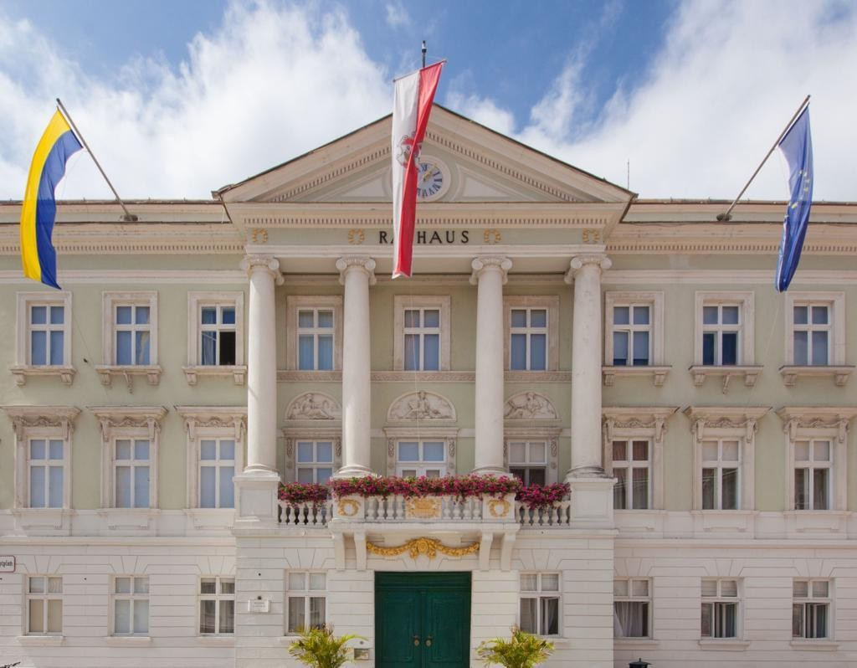

Politische Bildung in Baden

DER BÜRGERMEISTER

Das Oberhaupt der Stadt Baden ist Bürgermeister Stefan Szirucsek von der ÖVP. Er wurde 1969 geboren. Er erlernte den Beruf des Bauingenieurs und schloss diesen mit einem Diplom ab. Er übernahm das Amt im Jahr 2016 von seinem Vorgänger Kurt Staska. Im Jahr 2020 wurde Stefan Szirucsek wiedergewählt.

Seine wichtigste Aufgabe ist die Verantwortung für die Stadt Baden zu übernehmen. Er vertritt Wünsche, Interessen und Sorgen seiner Bürger*innen.

Sein Ziel ist es, die hohe Lebensqualität in Baden aufrecht zu erhalten. Er möchte die Beteiligung der Bürger*innen fördern und den Erhalt von Grünflächen fortsetzen. Stefan Szirucsek ist außerdem Vorsitzender für die Pflichtschulen im niederösterreichischen Landesverband der Elternvereine.

Badens erster Bürgermeister hieß übrigens Josef Kollmann. Er war von 1919 bis 1938 im Amt.

VIELE PARTEIEN - VIELE MEINUNGEN
Was ist eine Partei?
In einer Partei finden sich Menschen mit gleichen Interessen und ähnlichen politischen Zielen zusammen. Jede Partei benötigt die Unterstützung von Wähler*innen, um politische Macht zu gewinnen. Oft haben einzelne Parteien zu einem Thema verschiedene Meinungen. Menschen, die diese Meinung teilen, zählen zu den Wähler*innen dieser Partei.

Um eine Partei zu gründen, braucht man Menschen, die diese Idee unterstützen. Außerdem muss die Partei mit ihren Ideen bekannt gemacht werden.

Vor einer Wahl stellen die Parteien ein Parteiprogramm zu verschiedenen Lebensbereichen vor. Über dieses Parteiprogramm sollte man sich vor einer Wahl informieren, damit auch eine Partei gewählt wird, die auf wichtige Lebensbereiche wie Bildung, Gesundheit usw. wert legen.

Die einzelnen Parteien haben unterschiedliche Aufgaben. Die Parteien, die in Österreich auf die längste Geschichte zurückblicken können, sind die SPÖ und ÖVP. SPÖ bedeutet Sozialdemokratische Partei Österreichs. Der Name ÖVP ist die Abkürzung für Österreichische Volkspartei, früher hieß sie Christlichsoziale Partei.

In Baden arbeiten derzeit die ÖVP und die Grünen zusammen und überlegen gemeinsam, wie es in der Stadt weitergeht. Man nennt diese Zusammenarbeit Koalition.

POLITISCHE PARTEIEN in BADEN

Parteiname | Parteilogo
Die Grünen- Grüne Alternative Baden (Grüne)

(Bild: https://de.wikipedia.org/wiki/Datei:Gruene_Logo.svg)
Freiheitliche (FPÖ) und Unabhängige
(Bild: http://www.heiligenbrunner-siegfried.at/Links.html)
NEOS- Das Neue Österreich
(Bild Quelle: https://de.wikipedia.org/wiki/Datei:150203_NEOS-Logo-positiv-2c.svg)
Österreichische Volkspartei (ÖVP)  (Bild: https://vgt.at/presse/news/2017/bilder/auto/20170908_nrw2017oevp1_gal.png) | 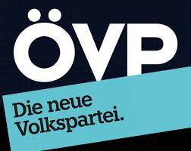
Sozialdemokratische Partei Österreichs (SPÖ)

(Bild: https://commons.wikimedia.org/wiki/File:Logo_SP%C3%96.svg)

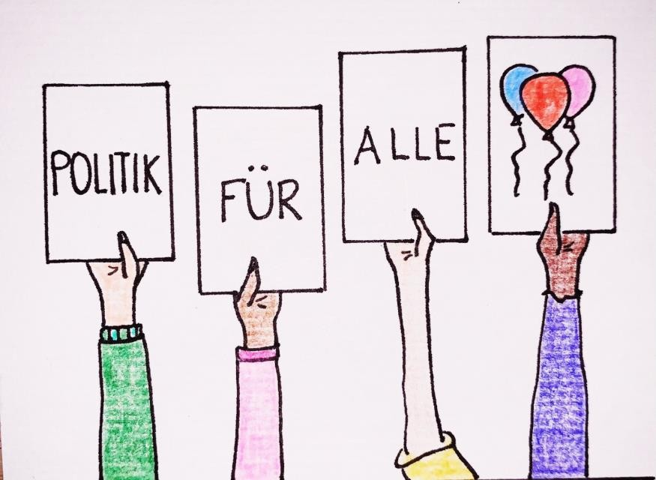
Wie wird heute der Bürgermeister in Baden gewählt?

Der/Die Bürgermeister*in wird vom Gemeinderat gewählt. Der Gemeinderat ist das Parlament der Gemeinde. Er wird von den Bürgern direkt gewählt. Die Gemeinderatsmitglieder werden von Parteien in den Gemeinderat entsandt. Wie viele Gemeinderäte*innen eine Partei stellen darf, hängt von der Gemeinderatswahl ab.

Die Gemeinderatswahl findet in Baden alle 6 Jahre statt.
Das Wahlalter beträgt 16 Jahre. Der/Die Bürgermeister*in hat die Aufgabe, den Gemeinderat zu leiten. Zusammen mit den Ratsmitgliedern trifft der/die Bürgermeister*in von Baden weitreichende politische Entscheidungen. Dabei muss er/sie möglichst das Wohl aller Bürger*innen im Blick haben. Er/Sie hat daher eine große Verantwortung.

DEMOKRATIE

Das Wort Demokratie stammt aus dem Griechischen und bedeutet
„Herrschaft des Volkes“, was so viel heißt, wie die Bürger*innen bestimmen im Staat mit.

Es gibt unterschiedliche Möglichkeiten, wie man mitbestimmen kann. Das meistgenutzte Instrument der Mitbestimmung sind die WAHLEN.

Es gibt mehrere Wahlarten:
- Wählen mit Wahlbrief (Briefwahl)
- Wählen im Wahllokal
In beiden Fällen wird der Name der Person oder einer Partei auf einem Stimmzettel angekreuzt. Danach steckt man ihn in ein Kuvert und gibt den Brief auf (Briefwahl) oder wirft ihn in die Wahlurne (Wahllokal). Die Wahl ist geheim. Seit über 100 Jahren können auch Frauen wählen.

Das politische Oberhaupt in Baden ist der Bürgermeister, der mit dem Gemeinderat Entscheidungen trifft. In der Wahl haben viele Menschen in Baden ihm das Vertrauen geschenkt.

Menschen, die wahlberechtigt sind, können bei Volksabstimmungen oder Volksbegehren politisch mitbestimmen. Der Beitritt Österreichs zur Europäischen Union (EU) ist beispielsweise das Ergebnis einer Volksabstimmung.

Auch Kinder können ihre Vorstellungen über die Stadt dem Bürgermeister und seinem Team mitteilen. Junge Menschen beginnen manchmal schon früh, politisch aktiv zu werden und die Umsetzung von Ideen, die für sie wichtig sind, zu unterstützen.

DAS WAHLRECHT
Heute dürfen nahezu alle Österreicher*innen ab 16 Jahren wählen gehen. Wer mit der Situation in Österreich unzufrieden ist, hat das Recht, seine/ihre Meinung zu sagen und an Demonstrationen sowie Streiks teilzunehmen.

Nicht immer durften so viele Menschen wählen wie heute. Früher war es so, dass nur reiche Männer aus höheren Schichten wählen durften. Frauen hatten kein Wahlrecht.

In der Ersten Republik, und zwar 1919, fand die erste Nationalratswahl statt. Damals durften auch Frauen in Österreich zum ersten Mal wählen. Es gab zum ersten Mal die Möglichkeit, dass Frauen nicht nur wählen, sondern auch selbst gewählt werden konnten. Heute gibt es viele Frauen in der Politik. Auch in Baden gibt es viele Frauen, die in der Politik arbeiten. Die Rolle der Frauen änderte sich, da viele Männer im Ersten Weltkrieg starben und die Frauen vermehrt berufstätig wurden. Um wählen zu können, musste man damals mindestens 20 Jahre alt sein.

Eine berühmte Sozialpolitikerin der damaligen Zeit war Marianne Hainisch. Sie war die Begründerin und Führerin der Frauenbewegung in Baden und gründete die erste österreichische Frauenpartei. Ihr Sohn Michael Hainisch wurde später Bundespräsident. Sie wurde 97 Jahre alt und war bis zu ihrem Tod politisch aktiv.

Seit dem Jahr 2007 sind Frauen und Männer mit österreichischer Staatsbürgerschaft ab ihrem 16. Geburtstag wahlberechtigt. Das Wahlalter hat sich über die Jahre öfter geändert. Die Wahlen müssen geheim und persönlich stattfinden. In Baden beziehungsweise in ganz Österreich dürfen alle wählen, was sie wollen und sind nicht verpflichtet zu sagen, was sie gewählt haben. (Wahlgeheimnis) Es gibt auch keine Wahlpflicht, also muss man nicht wählen gehen. Dann bestimmt man aber auch nicht mit!

Wie bestimmt die Bevölkerung in Baden mit?

Gemeinderatswahlen:
Gemeinderatswahlen finden regelmäßig alle 6 Jahre statt. Dabei wird der Gemeinderat gewählt. Somit wird der Bürgermeister gewählt.

Volksbegehren:
Bei einem Volksbegehren wird versucht viele Unterschriften zu sammeln, die für oder gegen ein bestimmtes Thema sind. Wenn 100.000 Stimmen gesammelt werden, wird das Thema im Nationalrat behandelt. In der Demokratie entscheidet die Mehrheit, aber diese Mehrheit darf die Menschenrechte nicht verletzen.
2022 gab es in Baden ein Jugendvolksbegehren zum Thema „Mental Health“ (Psychische Gesundheit) sowie Volksbegehren zu Themen wie „Impfpflicht und Coronaimpfstoffalternativen“ und „Rettung unserer Sparbücher“. Mit dem 16. Lebensjahr darf man an einem Volksbegehren teilnehmen.

Volksabstimmung:
Volksabstimmungen können von der Regierung oder vom Nationalrat durchgeführt werden, wenn das Volk über ein Gesetz oder eine Frage entscheiden soll. Das, was das Volk entscheidet, muss dann auch gemacht werden.

Volksbefragung:
Volksbefragungen funktionieren ähnlich wie eine Volksabstimmung. Die Bevölkerung wird nach ihrer Haltung zu einer bestimmten Angelegenheit gefragt. Meistens wird eine Frage gestellt, die mit JA oder NEIN zu beantworten ist. Der Unterschied zur Volksabstimmung ist, dass nicht unbedingt umgesetzt werden muss, was das Volk abgestimmt hat.

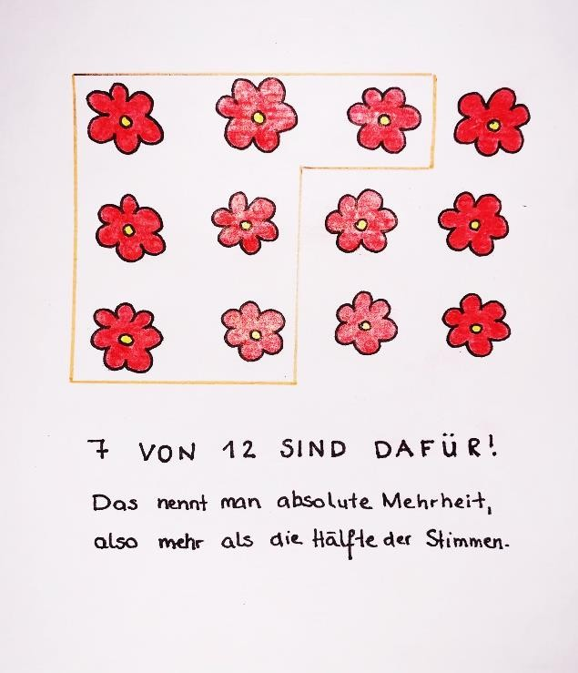
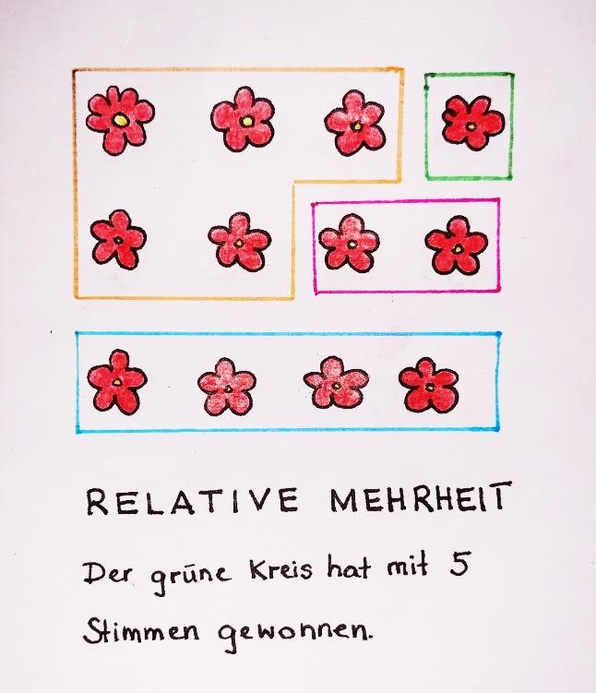

MEHRHEIT (1)
Bei der Abstimmung gibt es verschiedene Arten von Mehrheiten: Die absolute Mehrheit, die relative Mehrheit und die Zweidrittel- Mehrheit.

Die absolute Mehrheit: Um eine absolute Mehrheit zu haben, braucht man mehr als 50% der Stimmen. Wenn zum Beispiel 12 Kinder abstimmen, ob sie gemeinsam in das Schwimmbad gehen und 7 sind dafür, dann haben diese Kinder die absolute Mehrheit.

Die relative Mehrheit: Bei einer relativen Mehrheit hat der Vorschlag gewonnen, der die meisten Stimmen erhält. Hat man zum Beispiel 4 verschiedene Sportarten (Schwimmen, Fußball, Basketball, Volleyball) und zwei Stimmen für Fußball, eine für Basketball, vier für Volleyball und fünf für Schwimmen, dann haben bei 12 Stimmen die fünf Stimmen für Schwimmen die relative Mehrheit.

MEHRHEIT (2)
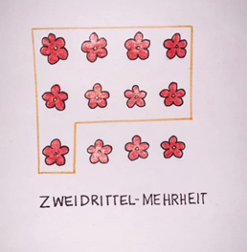

Die Zweidrittel-Mehrheit:
Bei dieser Abstimmung braucht man mindestens zwei Drittel der Stimmen, um zu gewinnen. Wenn 9 von 12 Hundebesitzern für ein bestimmtes Hundefutter stimmen, besteht eine Zweidrittel-Mehrheit.

So ähnlich funktioniert das Abstimmungsverhalten bei der Sitzung des Gemeinderates der Stadtgemeinde Baden.

Es werden Prostimmen und Gegenstimmen zu einem bestimmten Thema gezählt und somit kommt man durch die Mehrheit zu einer Entscheidung bei einem Thema. In Österreich wurde auf diese Art zum Beispiel über die Nutzung von Atomkraft (1978) und den Beitritt zur Europäischen Union (1994) entschieden.

Der Ausstieg aus der Atomkraft und der Beitritt zur Europäischen Union wurden mit Volksabstimmungen durch die Mehrheit entschieden.

Abbildungsverzeichnis:
- Bild Rathaus: Stadtarchiv Baden
- Bild Bürgermeister Szirucsek: Stadtarchiv Baden

